Общество с ограниченной ответственностью
«Редакция газеты «Горячий Ключ»

ПРИКАЗ
«14» декабря 2022 г. г. Горячий Ключ № _59_
О внесении изменений в План закупки товаров (работ, услуг) на 2022 г.

В связи с возникновением необходимости изменения сведений о закупках, указанных в Плане закупки товаров (работ, услуг) на 2022 год, утвержденном 15.12.2021 г., а также в соответствии с ч . 2 ст. 4 Федерального закона от 18 июля 2011 года №223-Ф3 "О закупках товаров, работ, услуг отдельными видами юридических лиц", Постановлениями Правительства РФ от 17 сентября 2012 г. N 932 "Об утверждении Правил формирования плана закупки товаров (работ, услуг) и требований к форме такого плана" и от 10 сентября 2012 г. N 908 г. Москва "Об утверждении Положения о размещении на официальном сайте информации о закупке" приказываю:
- Утвердить План закупки товаров на 2022 год, а также Перечень внесенных изменений в План закупки товаров (работ, услуг) на 2022 год.
- Разместить План закупки товаров (работ, услуг) на 2022 год и Перечень внесенных изменений в План закупки товаров (работ, услуг) на 2022 год, утвержденные настоящим приказом, на официальном сайте РФ www/zakupki.gov.ru, и на официальном сайте ООО «Редакция газеты «Горячий Ключ» www.gkgazeta.ru. в течение 10 дней с момента подписания настоящего приказа.
- Ответственность за размещение Плана закупки товаров (работ, услуг) на 2022 год и Перечня внесенных изменений в План закупки товаров (работ, услуг) на 2022 год на официальном сайте РФ www/zakupki.gov.ru и контроль за исполнением настоящего приказа оставляю за собой.
Приказ вступает в силу со дня его подписания.
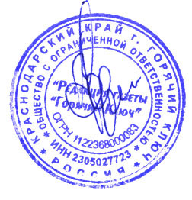
Генеральный директор
ООО «Редакция газеты «Горячий Ключ» /Веременко Ю.В./

